系 列 书 推 荐
Sweet Cherry Easy Classic Series
The Charles Dicken’s Children’s Collection
易读经典系列
《查尔斯·狄更斯儿童文学合集》(全10册)
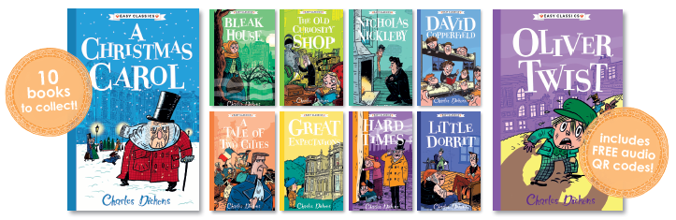
作 者：Charles Dickens & Philip Gooden (adapted by)
& illustrated by Pipi Sposito
出 版 社：Sweet Cherry Publishing
代理公司：ANA/Connie Xiao
出版时间：2020年10月
代理地区：中国大陆、台湾
页 数：96页
审读资料：电子文稿
类 型：7-12岁少年文学

内容简介：

哼，骗子！谁说经典只适合成年人？
让我们一同跟随《圣诞颂歌》的守财奴，进行他幽灵般的圣诞节冒险，或者跟随《雾都孤儿》的奥利弗一起从贫穷走向致富之路。漫游在维多利亚时代的伦敦迷雾笼罩的街道上，欣赏狄更斯笔下最著名的故事。这套书是对狄更斯作品的重新演绎，对文字进行了精心改编、并配上精美的插图，是为7岁以上儿童介绍经典文学故事的完美选择。

- 来自阿根廷的插画家Pipi Sposito为本系列配上的独特插图https://www.advocate-art.com/pipi-sposito
- 与原版故事完美匹配，非常适合家庭阅读或课堂分享
- 包含妇孺皆知的经典作品《雾都孤儿》和《圣诞颂歌》

10册书包括：《圣诞颂歌》、《雾都孤儿》、《老古玩店》、《远大前程》、《尼古拉斯·尼克尔比》、《艰难时代》、《双城记》、《大卫·科波菲尔》、《荒凉山庄》和《小多莉特》。(A Christmas Carol, Oliver Twist, The Old Curiosity Shop, Great Expectations, Nicholas Nickleby, Hard Times, A Tale of Two Cities, David Copperfield, Bleak House and Little Dorrit.)

以下是最受中国观众熟知的五本经典作品的介绍：

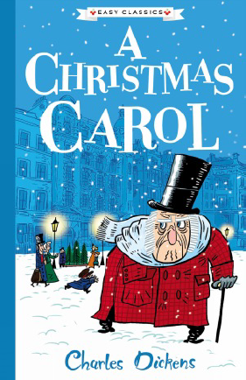
中文书名：《圣诞颂歌》
英文书名：A Christmas Carol
作 者：Charles Dickens & Philip Gooden (adapted by)
& illustrated by Pipi Sposito
出 版 社：Sweet Cherry Publishing
代理公司：ANA/Connie Xiao
出版时间：2020年10月
代理地区：中国大陆、台湾
页 数：96页
审读资料：电子文稿
类 型：7-12岁少年文学

内容简介：

谁能帮助一个老守财奴爱上圣诞节？鬼魂怎么样？（…三只鬼魂一起上！）

斯克鲁奇的心比雪还冷，他比英格兰一半的银行都有钱，比任何人都刻薄。但是，当三个可怕的幽灵出现，带他穿越时间冒险，他很快了解到当一个冷血的人没有任何意义。

他能在为时已晚之前改变他的生活方式吗？这本书将会交给小朋友们乐善好施的快乐！

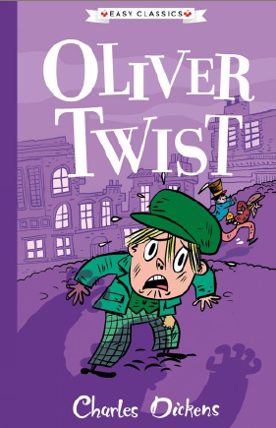
中文书名：《雾都孤儿》
英文书名：Oliver Twist
作 者：Charles Dickens & Philip Gooden (adapted by)
& illustrated by Pipi Sposito
出 版 社：Sweet Cherry Publishing
代理公司：ANA/Connie Xiao
出版时间：2020年10月
代理地区：中国大陆、台湾
页 数：96页
审读资料：电子文稿
类 型：7-12岁少年文学

内容简介：

奥利弗·特威斯特很穷。一直都是，未来也将继续如此。出生在济贫院意味着你可能永远会被当作垃圾对待。奥利弗不想过一种苦干少吃的生活，但他很快就会知道要求多一点是不安全的……

奥利弗真正需要的是一个家庭。但是，一个由小偷、绑架者和杀手组成的家庭真的算是一个家吗？

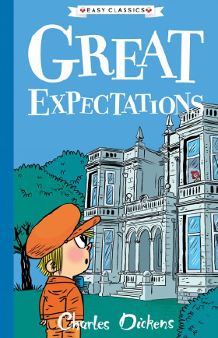
中文书名：《远大前程》
英文书名：Great Expectations
作 者：Charles Dickens & Philip Gooden (adapted by)
& illustrated by Pipi Sposito
出 版 社：Sweet Cherry Publishing
代理公司：ANA/Connie Xiao
出版时间：2020年10月
代理地区：中国大陆、台湾
页 数：96页
审读资料：电子文稿
类 型：7-12岁少年文学

内容简介：

皮普只是一个普通的男孩。他没有父母，和他可怕的妹妹住在一起。有一次，他在平安夜在墓地的中央遇到了一名逃犯。别惊讶，这再普通不过了。

当一个神秘的陌生人开始付给他一大笔钱时，事情变得更加奇怪。当然，皮普热爱着他奢华的新生活，但他会知道谁在支付账单，以及他们想从他那里得到什么回报吗?

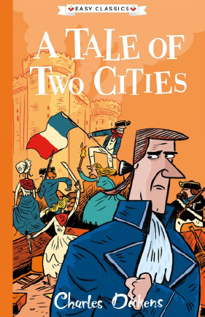
中文书名：《双城记》
英文书名：A Tale of Two Cities
作 者：Charles Dickens & Philip Gooden (adapted by)
& illustrated by Pipi Sposito
出 版 社：Sweet Cherry Publishing
代理公司：ANA/Connie Xiao
出版时间：2020年10月
代理地区：中国大陆、台湾
页 数：96页
审读资料：电子文稿
类 型：7-12岁少年文学

内容简介：

每天都有人被斩首，著名的建筑被烧毁，大革命期间的巴黎并不是最安全的地方。

当马内特医生从监狱获释并与他的女儿团聚时，一切似乎终于开始好转。但是他女儿的男朋友保守着一些危险的秘密，这导致了这个家庭面临一个致命的冒险。幸福能持续多久？

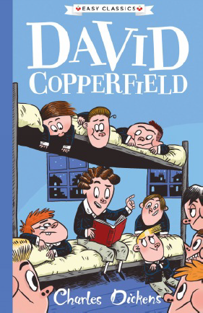
中文书名：《大卫·科波菲尔》
英文书名：David Copperfield
作 者：Charles Dickens & Philip Gooden (adapted by)
& illustrated by Pipi Sposito
出 版 社：Sweet Cherry Publishing
代理公司：ANA/Connie Xiao
出版时间：2020年10月
代理地区：中国大陆、台湾
页 数：96页
审读资料：电子文稿
类 型：7-12岁少年文学

内容简介：

大卫的生活十分艰辛。他的父亲去世，他的母亲要嫁给这个国家最卑鄙的人。当他被送到一所糟糕透顶的学校时，大卫发现惩罚比他想象的还要可怕。生活简直不能再糟了!

大卫唯一体尝到的快乐是在他最喜欢的书里。他能通过知识改写自己的结局吗？

作者简介：

查尔斯·狄更斯，全名查尔斯·约翰·赫法姆·狄更斯（Charles John Huffam Dickens），英国作家。主要作品有《大卫·科波菲尔》《匹克威克外传》《雾都孤儿》 《老古玩店》《艰难时代》《我们共同的朋友》《双城记》等。

狄更斯1812年2月7日生于朴次茅斯市郊，出生于海军小职员家庭，少年时因家庭生活窘迫，只能断断续续入校求学。后被迫到工厂做童工。15岁以后，当过律师事务所学徒、录事和法庭记录员。20岁开始当报馆采访员，报道下议院。1837年他完成了第一部长篇小说《匹克威克外传》，是第一部现实主义小说创作，后来创作才能日渐成熟，先后出版了《雾都孤儿》（1838）《老古玩店》（1841）《董贝父子》（1848）《大卫·科波菲尔》（1850）《艰难时世》（1854）《双城记》（1859）《远大前程》（1861）等，1870年6月9日卒于罗切斯特附近的盖茨山庄。

狄更斯特别注意描写生活在英国社会底层的“小人物”的生活遭遇，深刻地反映了当时英国复杂的社会现实，为英国批判现实主义文学的开拓和发展做出了卓越的贡献。他的作品对英国文学发展起到了深远的影响。

Sweet Cherry易读经典系列还包括：
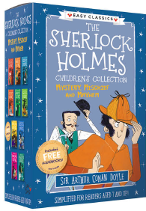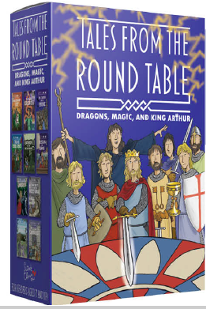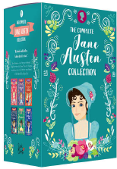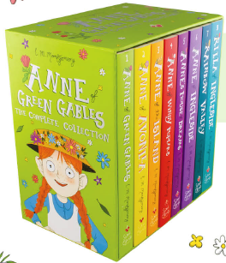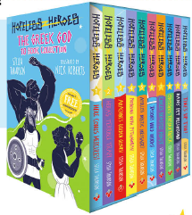

谢谢您的阅读！
请将回馈信息发至：萧涵糠(Connie Xiao)
安德鲁﹒纳伯格联合国际有限公司北京代表处
北京市海淀区中关村大街甲59号中国人民大学文化大厦1705室, 邮编：100872
电话：010-82449325
传真：010-82504200
Email: Connie@nurnberg.com.cn
网址：www.nurnberg.com.cn
微博：http://weibo.com/nurnberg
豆瓣小站：http://site.douban.com/110577/
微信订阅号：ANABJ2002


